新建合肥至福州铁路安徽段巢湖东站站站房及相关工程 旋挖钻孔施工方案

目录
1.编制依据 3-
2. 工程概况 3-
2.1工程设计概况 3-
2.2 工程地质概况 3-
2.3持力层地质概况 4-
3. 施工准备 4-
3.1技术准备 4-
3.2生产准备 5-
4.施工部署 5-
4.1施工现场情况 5-
4.2平面布置 7-
4.3桩基施工顺序 7-
4.4 各项资源需求计划 8-
5.施工方法 9-
5.1试桩 9-
5.2 试桩钻孔桩施工 9-
5.3测量放线 9-
5.4泥浆配制 9-
5.5埋设护筒 10-
5.6钻机就位 11-
5.7钻机钻进 -11-
5.8清孔 12-
5.9 钢筋笼骨架的制作安装 12-
5.10 导管安装 13-
5.11 混凝土灌注 13-
6. 钻孔桩常见事故的预防及处理 15-
6.1钢筋笼上浮 -15-
6.2坍孔 15-
6.3 钻孔偏斜 -16-
6.4扩孔和缩孔 -16-
6.5钻孔漏浆 17-
6.6混凝土封底失败 17-

新建合肥至福州铁路安徽段巢湖东站站站房及相关工程 旋挖钻孔施工方案
6.7 供料和设备故障使灌注停工 18-
6.8 导管拨空、掉管 18-
6.9 灌注过程中混凝土上升艰难、不翻浆 -18-
7.施工进度计划及工期保障措施 19-
7.1工期要求 19-
7.2 保障措施 19-
8.质量目标、质量保证体系及质量检验标准 19-
8.1质量目标 19-
8.2 质量保证组织机构及主要职责 19-
8.3质量管理措施 21-
8.4质量检验标准 22-
9. 安全目标、安全保证体系 24-
9.1安全管理目标 24-
9.2安全管理机构及其主要职责管理体系 24-
9.3 安全管理制度 24-
9.4 安全组织技术措施 25-
10.环境保护及文明施工 25-
10.1文明施工目标 25-
10.2组织管理措施 25-
10.3文明施工管理措施 25-
11. 竣工资料………………………………………………………………………………26-

新建合肥至福州铁路安徽段巢湖东站站站房及相关工程旋挖钻孔施工方案
旋挖钻孔施工方案

1.编制依据
1.1、北京悉地国际建造设计顾问有限公司提供的《新建合福铁路安徽段站
房巢湖东站站房及相关工程》设计图纸；
1.2、上海岩土工程勘察设计院有限公司提供的《合肥铁路安徽段巢湖东站
站房岩土工程勘察报告》;
1.3、新建合福铁路站房安徽段巢湖东站站房及相关工程实施性施工组织设计；
1.4、建造桩基技术规范(JGJ94—2022);
1.5、建造基桩检测技术规范(JGJ106—2003);
1.6、钢筋焊接及验收规程(JGJ18—2022);
1.7、同类工程施工所取得的成果及我公司长期桩基工程的施工经验。

2.工程概况
2.1 工程设计概况
本车站建造总面积为9965m2,站房南北方向42.4m, 东西方向119.2m, 设计高程±0.000相当于绝对高程16.813m(黄海高程)。站房候车厅净高为14.0m,售票厅净高为5.5m。消防水泵房、地下通道基础类型为桩基+筏板基础，其他部
位基础类型为桩基+承台+基础梁。
本工程桩总数293 根，试桩6根， 3根直径700mm, 单桩竖向抗压承载力6600KN、3根直径800mm, 单桩竖向抗压承载力8400KN。试桩具体位置见本方案5.1,直径700mm的159根，单桩承载力特征值1500KN, 直径800mm的134 根， 单桩承载力特征值2500KN。采用进入持力层进行，桩端进入⑥-2 中分化粉质岩层不小于1.2m, 桩身砼采用 C35。
2.2 工程地质概况
2.2.1 场地内水温情况
根据上海岩土工程勘察设计研究院有限公司提供的地质资料， 拟建场地在约20m 深度范围内的地基土属第四纪土层，下伏志留系下统粉砂质泥岩(S1g), 按其沉积年代、 成因类型及其物理力学性质的差异， 从上至下可划分为6 个主要层次，其中第④,⑥层划分为2 个亚层，现根据各层土结构特点和岩土工程性质，
从上而下分述如下：
第①层填土：杂色，主要为回填的施工垫层，由粘性土混15~40%碎石组成，
原耕地处垫层下部为耕植土，含有机质、植物根茎。
第②层黏土：灰黄色，可塑~软塑，很湿，含氧化铁、有机质，局部夹粉质
黏土。中等~高等压缩性

新建合肥至福州铁路安徽段巢湖东站站站房及相关工程 旋挖钻孔施工方案
第③层淤泥质黏土：灰色，饱和，流塑，含有机质及腐植物，局部夹淤泥质
粉质黏土，夹较多软塑~可塑状粘性土，高等压缩性。
第④1层粉质黏土，灰色~灰绿色，很湿，软塑~可塑，含有机质，中等压缩
性。
第④2 层粉质黏土，灰色~灰绿色，很湿~湿，可塑~硬塑，含少量氧化铁，
局部夹砾粒或者碎石，中等压缩性
第⑤层粉质黏土混碎石：含氧化铁，混夹约5~30%次棱角状碎石，粒径普通
0.2~10cm,夹少量块石，碎石分布不均，局部富集，中等压缩性。
第⑥1 层强风化粉砂质泥岩：灰黄色，原岩结构大部份破坏，岩芯呈碎块~ 短柱状，岩石节理裂隙发育，充填风化碎屑。岩石属机软岩，岩体基本质量等级
为V级。
第⑥2 层中强风化粉砂质泥岩：灰黄色，原岩结构部份破坏，岩芯呈柱状，
普通柱长5~30cm, 采取率25~70%。岩石斜向节理发育，岩芯多斜向劈裂。岩石
属极软岩，岩体基本质量等级为V级。
2.2.2 场地内水温情况
本地区浅部地下水属潜水类型， 主要赋存上部土层的空隙中，受大气降水及
地表迳流补给。
两次勘察期间对拟建场地钻孔内地下水水位进行测量， 第一次测得钻孔内稳定水位埋深普通在0.40m~1.60m 之间，其相应标高在5.44m~6.45m;第二期间勘察期间正值汛期， 地下水位稳定水位埋深较浅， 普通在0.10m~1.20m 之间，其相
应标高在6.70m~7.81m。
2.3 持力层地质概况
本工程桩基需进入⑥—2 层土质，根据地质报告，本层土质为中分化粉质岩层，岩石属极软岩，岩体基本质量等级为V级。结合旋挖钻机施工特点，能够满
足施工生产要求。

3.施工准备
3.1技术准备
3.1.1图纸会审
1)参预有业主、监理、设计及施工单位参加的正式图纸技术交底和正式图
纸会审会。
2)由工程部长将图纸会审的内容及时向有关技术人员交底。

新建合肥至福州铁路安徽段巢湖东站站站房及相关工程旋挖钻孔施工方案
3)本工程桩顶标高为-2.4m,而5-10 轴交C、E轴桩顶标高为—1.3m,D—F 交13 轴桩顶标高为—9.7m,D交3轴桩顶标高为—10.3m, 消防水池桩顶标为一8.7m, 地下通道桩顶标高为—8.8m, 施工中应加以注意。
4)钢筋笼主筋采用焊接连接，正式施工前应进行工序试焊，正式合格后方
可进行正式施工。
3.1.2技术交底
由工程部长对项目部质检员、工长作图纸、 《施工组织设计》的技术交底；由项目施工员对作业班组作《作业指导书》的交底，包括对轴线、标高、孔深、
焊接等方面的交底。
3.1.3材料准备
桩基使用主要材料为钢筋、砼。钢筋型号为 HRB400,其中φ16 约为76T,φ12约为6T,φ10约为44T。砼试桩采用 C40, 约为2580m³,工程桩采用C35,
约为
3.1.4 桩基检测
用低应变法和超声波检测.低应变检测数量不少于工程桩总数的30%,且不少10 根，每承台下抽检数不小于1根。两桩承及单桩承台下应进行全检。同时应采取单桩竖向抗压承载力试验进行验收检查， 抽检数量不应少于总桩数的1%,
且不得少于3 根。
3.2生产准备
3.2.1现场道路
通过现场测量放样， 整体施工现场站前单位十三局正在施工预应力管桩，施 工便道满足桩基行走要求，无需进行大面积铺设。 砼灌注桩施工前， 利用挖机进
行全部整平。
3.2.2现场水电
1、施工用电
旋挖钻机械本身特点，施工中采用柴油 ,施工现场由市政电网引进250kVA 电源，根据施工高峰期设备需求，可以满足施工需要。 (具体临电布置见暂时用电专项施工方案)
2、施工用水
由于正循环用水量较大，主管采用2.5寸水管，每台桩基布置2寸水管。

4.施工部署
4.1 施工现场情况
现场环境简单，站房南侧为十三局施工轨道路基，距站房约18m;北侧为已
修筑好的暂时便道，距站房约8m;西侧为已征收的站台广场；东侧为广阔空地，

新建合肥至福州铁路安徽段巢湖东站站站房及相关工程旋 挖 钻 孔 施 工 方 案
整个桩基施工范围内无其他建造物，具体布置见现场平面布置图。

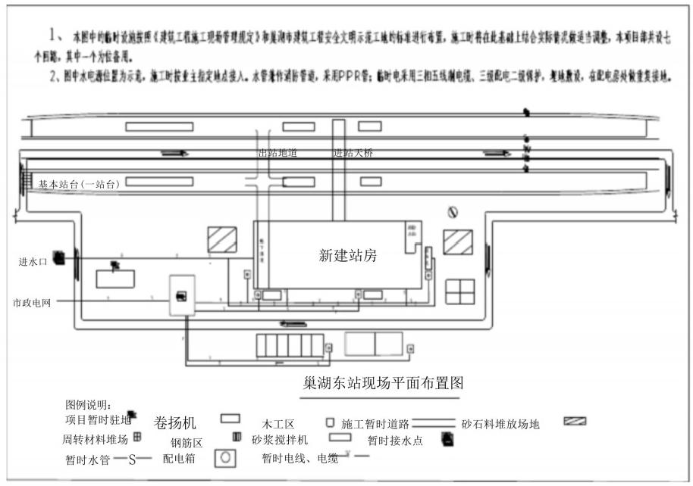
现场预应力管桩(站前单位十三局施工),间距为2.2X2.2m,桩径400mm, 设
有1.4X1.4m桩帽，桩帽净距为700mm, 工程灌注桩直径为700 mm,DK70+179.996—
DK70+185.937 里程内的管桩桩帽已经施工完毕，造成钻孔灌注桩无法施工。
DK70+197.261--DK70+206.1里程内的管桩桩帽钢筋已经绑扎完毕，有部份桩帽模板支设完成。DK70+197.261--DK70+296.919 里程内经现场实测共计43 根管桩与设计灌注桩位置重合。经过业主协调， 设计单位认可， 已浇筑成型的砼桩帽进行破除，桩帽钢筋已经绑扎进行拆除，相互冲突的部位委托设计院进行处理，目前设计院进行桩位(附现场管桩与砼灌桩平面布置图)。

新建合肥至福州铁路安徽段巢湖东站站站房及相关工程 旋 挖 钻 孔 施 工 方 案

o 集湖站房设计灌注柱 巢湖站房已经施工管柱
4.2平面布置
施工段分区：根据工程现场的实际情况，计划先施工地下通道与消防水池，桩基施工划分五个区域， A—E 轴线交1 轴线地下通道部位为A 区， D—F 轴线交13一14 轴线消防水池部位为B 区 ，E、F 轴交1—14 轴为C区，C、D 轴交1—14 轴
为D区，A、B轴交1—14 轴为F区 。 (附图：桩位平面布置图)
道路：现场道路条件良好，具备桩机行走条件。
水电：主供水管道由站房西侧引入，主供水管采用2.5 寸水管，支管采用2寸。主供电电网由站房西南侧引入，采用250kVA 电源，电缆布置详见临电施工
专项施工方案。
钢筋加工区：钢筋加工区设置在站房南侧，内设钢筋调直机2台、切断机2
台、弯曲机1 台，直流电焊机3 台。
渣土堆场：在施工场区南侧设置两个面积各为100 平方渣土堆场，渣土及时
清理场外。
4.3桩基施工顺序
设计要求相邻钻机开孔之间中心距不得小于2.5 倍桩径，A、B区域每台桩机
由南向北推进， C、D、F 每台桩机由东向西推进。区因承台下桩间距最小
2.4m>2.5X0.8, 满足顺钻间距要求，故桩基施工采用平行推进施工。以7—8轴
线交 F 轴桩基施工为例，挨次进行桩基1—2—3—4—5—6—7—8 施工(附钻桩

新建合肥至福州铁路安徽段巢湖东站站站房及相关工程旋挖钻孔施工方案
顺序图，见下图)。

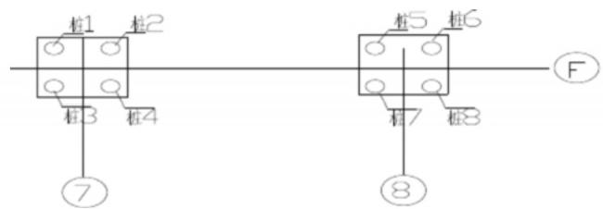
每台桩机施工按照上述思路对本区域范围内桩基进行施工，施工前对五个区域桩基进行连续编号，确定桩基施工顺序，防止漏钻。 施工前由专业技术人员对
全体操作人员进行技术交底，施工过程中严格按照技术交底组织施工。
4.4各项资源需求计划
4.4.1劳动力需用计划表
根据施工工期要求和机械配置，施工高峰期劳动力计划投入74 人，施工人员于开工前分批进入施工现场。
施工劳动力计划表
序号 | 工种 | 需用人数
1 | 钻机操作工 | 32
2 | 吊车司机 | 4
3 | 钢筋笼制安 | 12
4 | 砼工 | 10
5 | 电工、机修 | 5
6 | 辅助工(挖护筒坑，场内运渣) | 6
7 | 清洁工 | 2
合计 |  | 74
4.4.2机械设备需用计划见表
施工机械设备、器具需用计划表
序号 | 机械设备名称 | 规格型号 | 单位 | 数量 | 备注
 | 旋挖钻机 |  | 台 | 3
2 | 起重吊车 | 16T~26T | 台 | 2
3 | 气焊(割)设备 |  | 台 | 1
4 | 电焊机 | BX1—500 | 台 | 3
5 | 全站仪 |  | 台 | 1

新建合肥至福州铁路安徽段巢湖东站站站房及相关工程 旋挖钻孔施工方案

6 | 渣土车 |  | 台 | 6
4.4.3 材料需用计划
主要材料需用计划表

序号 | 名称 | 规格 | 单位 | 数量 | 备注
1 | 商品砼 | C35 | m³ | 2850 | 施工中分批进
 | 商品砼 |  | m |  | 场
2 | 桩主筋 | S40 |  | 2850 | 施工中分批进
3 |  | 16 |  | 76 | 场
4 | 桩加劲箍 | 12 | t | 6 | 施工前
5 | 桩螺旋箍筋 | 10 | t | 44 | 施工中分批进
 |  |  |  |  | 场

5.施工方法
6
5.1试桩

水管
水管

2寸

Ⅲ
m

120
280

本工程桩总数293 根，试桩6根， 3根直径700mm, 单桩竖向抗压承载力6600KN,3根直径800mm, 单桩竖向抗压承载力8400KN。具体分部如下：试桩1,B交4轴；试桩2,B 交9轴偏南950mm; 试桩3,F偏北1185mm交10轴；试桩4,1偏东1750mm 交 A 偏南950mm;试桩5,E偏东2825mm 交 3偏东1650mm; 试
桩6,F偏北400mm交14 轴偏东1750mm。
5.2 试桩钻孔桩施工工艺流程图见下图

钻孔灌注桩施工工艺
——

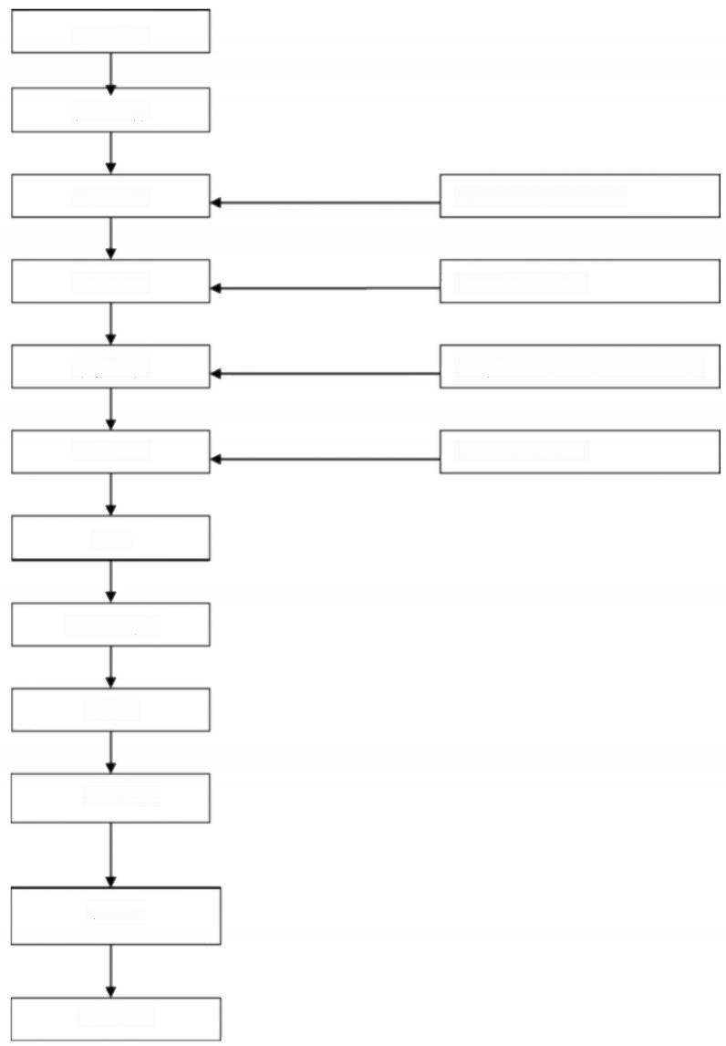
场地平整

桩位放样

钻机就位

校对桩位

钻机成孔

确定终孔

架设垂直度控制设备

校正钻杆垂直度

钢筋笼制作、联系预拌混凝土

测量孔深、桩径

清孔

下放钢筋笼

下导管

二次清孔

灌注砼

清理场地

5.3测量放线
5.3.1 控制点布置
测量控制网根据业主提供的平面布置图和各施工蓝图的轴线布置。控制点、高程基准点应采取严密的防护措施，用40×40×50cm现浇混凝土柱放置。为方便施工， 在施工区内部加密布置暂时控制点。所有暂时控制点也应严格保护，防止机械或者人员扰动， 并且应不定期进行复检，发现异常或者偏差超出规范要求
之后要即将进行纠正。
5.3.2桩位测放
(1)根据业主提供的测量控制网采用全站仪测放。桩位测放前，应根据施工图和场区坐标系计算出各控制点和桩位的坐标，经复核无误后，填写《施工桩位
坐标一览表》,以备测放桩位时使用。
(2)桩位测放误差应满足规范和设计要求。
5.3.3测量放线的检查、验收与保护
(1)测量放线采用三级检查一级验收制，即先由现场技术员进行复测检查，
再由质检员检查确认无误，然后由项目总工审定，并报请业主代表或者监理工程
师进行验收并签字。
(2)检查验收可分阶段进行， 即在轴线测放完成后和每批桩位测放完成经自检合格后，填写《测量放线报验单》和《工程定位测量放线记录》,并提交监理工程师验收。 监理工程师验收合格后方可进入下道工序进行施工， 不经验收的桩
点严禁使用。
(3)技术人员负责将已验收的桩点向施工班组进行交接， 交接后的桩点由施
工班组负责保护，发现桩点被破坏时应及时上报现场技术人员处理。
测量控制点布置、测量步骤及要求详见专项测量施工方案。
5.4 泥浆配制
选用优质膨润土调制泥浆，为增加泥浆粘度和胶体率可根据现场实际情况在泥浆中掺入适量的碳酸钠、烧碱等。入孔泥浆性能指标，应按钻孔方法和地
质情况确定并应符合下列规定：
黏度 | 普通地层16~22,松散易坍底层19~28
含砂率 | 新制泥浆不大于4%
胶体率 | 不小于95%
pH值 | 大于6.5

5.5 埋设护筒
埋设护筒常规要求：选用坚固、不漏水的孔口护筒，埋设钢护筒，护筒顶面高出钻孔平台0.3m, 护筒内径比桩径大20cm。, 宜高出地下水位以上1.0m~1.5m,
当地质不良、容易坍孔时，应高出地下水位1.5m~2.0m。
5.5.1护筒的埋置要求
(1)旱地或者浅水处，对于粘质土不小于1.0m~1.5m, 不小于1.0m~1.5m,
夯填黏土至护筒底0.5m以下。
(2)护筒顶面中心与设计桩位偏差不大于5cm, 倾斜度不大于1%。
(3)埋设护筒合格后填写“钢护筒安装质量检验记录表”,报请监理工程师
检查合格后，进入下道工序。
5.5.2 护筒的施工要求
首先以施工桩位中心，用十字交叉法沿桩位四周测放四个护桩，护桩距桩 中心点的距离根据现场实际情况确定，以埋设护筒时控制桩不受影响为原则，具体方法为：以桩位中心点为交点，拉出两条相交直线，在直线个终点适当的位置，用4 根一定强度的钢筋垂直打入地下(不会被轻易破坏),作为护
桩，护桩间直线距离必须比护筒直径大40~50 厘米(如下图)。
护桩护桩
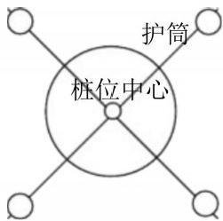
护桩护桩

再将钻头中心对准桩位中心，用钻头挖出桩直径大的圆孔，再用扩孔钻头扩到钢护筒外径大的圆孔，利用护桩拉线复核桩中心线，桩中心有偏差则进行
修正，桩位中心准确后将底部整平夯实，然后用钻机安放护筒。安放护筒时，
保证钢护筒的圆心和桩的中心重合，护筒壁垂直。护筒安放完成后应复核护筒中心与桩中心的偏差是否小于5cm,否则应重新安放。 安放护筒后要在护筒周围对称、均匀地回填最佳含水量的黏土，并分层夯实，护筒顶端要高出原地面不
少于0.3m。

5.6 钻机就位
——
5.6.1、钻机就位前，应对钻机各项准备工作进行检查，包括场地布置与钻机座落处的平整和加固， 主要机具的检查和安装，配套设备的就位及水电供应的接通等，钻孔前应绘制钻孔地质剖面图，以便按照不同土质选用适当的钻头、 钻
进压力、钻进速度。
5.6.2、钻机就位时， 地基要有足够的承载能力，以确保钻机在钻进过程中
不会发生倾斜、位移和沉陷。
5.6.3、钻机就位后，利用钻机的自动调整控制系统，对钻机进行调平、对钻杆的垂直度进行调整， 并对正桩位。每天至少一次用水平尺或者线锤对钻杆垂
直度进行校核，以确保成桩孔的垂直度。
5.6.4、升降钻锥时须平稳，钻锥提出井口时应防止碰撞护筒、孔壁，拆装
钻杆力求迅速。
5.6.5、钻孔开钻时，作业应分班连续进行，按施工确定的参数进行施工，
设专职记录员记录成孔过程的各种参数，如钻进深度、 地质特征、 机械设备损坏、障碍物等情况，记录必须认真、及时、准确、清晰。施工过程对钻头磨损超标的要及时更换，以确保钻孔孔径，交接班时应交待钻进情况及下一班应注意事项。5.7 钻机钻进
旋挖钻机就位后， 检查钻头直径是否与桩径相符，钻头直径可比桩径小2~3cm。如偏差较大时，应对钻头进行修补，以保证成孔后的桩径，再报请监理工
程师批准后开钻。
5.7.1、钻头对位，下放钻头，钻头着地，旋转，开挖。以钻头自重或者加
压油缸作为钻进压力。当钻头内装满渣土后，将之提升起来。一面注意地下
水位变化情况，一面灌泥浆，始终保持桩孔内的水位在离桩孔顶1m 摆布。
5.7.2、钻孔过程中当地质发生变化时要及时捞取渣样，检查并记录土层变化情况， 并与地质剖面图核对， 分析地质吻合情况， 以便控制钻进速度和泥浆的
指标，密切观察有无异常情况，有异常情况应即将停钻，分析原因，及时处理。
5.7.3、因故停钻时，孔口应加护盖。严禁把钻锥留在孔内，以防埋钻。
5.7.4、钻进过程中应时常测量孔深，孔深控制以测绳测出的周边四点平均值为准，垂直度用验孔器检测为准， 并及时报监理工程师验收， 合格后方可进行
下道工序。
5.7.5、钻孔至设计高程，经对孔径、孔深、孔位、孔型、竖直度等进行检查确认钻孔合格后，应即进行清孔。 将钻斗留在原处机械旋转数圈， 将孔底沉淀
物尽量装入旋挖斗内，提钻甩渣，清孔必须彻底，避免隔时过长以致泥浆沉淀，
引起钻孔坍塌。确认满足设计要求后，进行清孔，清孔合格后填写“成孔检查记

以上内容仅为本文档的试下载部分，为可阅读页数的一半内容。如要下载或阅读全文，请访问：https://d.book118.com/515311121034011123

